Дата: 03. 10. 2012 Занятие № 5

Раздел: Осенний период.

Тема урока: Уход за кустами черной смородины, подрезка и чистка. Закладка питомника.

Цели:
- овладение различными способами деятельности;
- выработка навыков работы с секаторами;
- приобщение к нормам и ценностям общества;
- воспитание трудолюбия, аккуратности, ответственности за результат деятельности

Дидактическая модель обучения: объяснительно-иллюстративная, репродуктивная.

Тип урока: объяснительно-демонстративный, практический.

Время: 90 мин.

Педагогические средства (метод): рассказ, демонстрация, практикум.

Вид деятельности учащихся: групповая работа на пришкольном участке.

Объект труда: ягодные кустарники черной смородины, питомник.

Материальное оснащение: сельскохозяйственный инвентарь, спецодежда.

Ход занятия:
1. Организационный момент.
- проверка учащихся и готовность к занятию.
- выполнение необходимых записей в классном журнале

2. Вводный инструктаж:
- Сообщение о ТБ: доведение инструкций, роспись в журнале по ТБ.

3. Объяснение программного материала.
(объяснение сопровождается показом презентации)
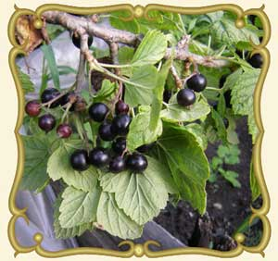
У большинства сортов черной смородины плодоношение начинается на второй - третий год после посадки.
Куст черной смородины имеет одновременно побеги нескольких возрастов. Возраст побегов можно определить по окраске коры. Однолетние более светлые, двухлетние— немного темнее, трехлетние — еще более темные. Побеги старше трех лет покрыты шелушащейся корой.
Однолетние побеги обладают наибольшей силой роста. Двухлетние ветки дают первый урожай; кроме того, из части почек вырастают довольно сильные боковые побеги первого порядка.
На ответвлениях первого порядка закладываются плодовые почки по всей их длине. На 3-й и 4-й год количество боковых разветвлений увеличивается и прирост замедляется. В 3—5 лет ветка имеет наибольшее количество цветочных почек, поэтому наиболее ценны для плодоношения 2—4-летние ветки. С 5-го года рост ветки ослабевает, количество плодовых почек уменьшается, и ветка постепенно начинает усыхать.
Из плодовых почек развиваются цветы, собранные в кисти.
Корневая система у смородины мелко-мочковатая, развивается в пахотном горизонте. Побеги способны давать в земле придаточные корни.
У красной смородины в отличие от черной основная масса кистей находится на границе сезонного прироста, т. е. у основания растущего побега и у начала двухлетней древесины. Срок жизни и плодоношения отдельных ветвей продолжительней, чем у черной смородины. В кистях ягоды созревают одновременно и меньше осыпаются. Имеющиеся сорта на зиму приходится укрывать землей.
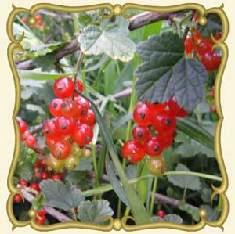
Выбор участка. Черная смородина по происхождению северное растение, хорошо переносит зимние морозы в открытом состоянии. В диком виде преимущественно растет по берегам рек и ручьев с изреженным лесом. Поэтому в садах смородина мирится с затенением, любит влажную почву, плохо переносит засуху и жару. К почве нетребовательна, но лучше произрастает на хорошо увлажненном суглинке. Непригодны под черную смородину болотистые, засоленные и сухие песчаные почвы. На ровных площадях долин с водопроницаемой подпочвой условия для роста смородины хорошие, но урожай находится под угрозой весенних заморозков. Смородина рано начинает вегетацию и цветение, в результате в долинах цветы часто повреждаются весенними заморозками, а в отдельные годы подмерзают и завязавшиеся ягоды. Как показали практические наблюдения, на пониженных участках черная смородина дает хороший урожай один раз в 5 лет, удовлетворительный — два раза, остальные годы нет. А на более возвышенных она обильно и хорошо плодоносит ежегодно.
В связи с тем, что смородина хорошо растет при умеренном затенении, в приусадебных садах ее можно выращивать в междурядиях, между плодовыми деревьями, в тени заборов и построек. Но загущения посадок черная смородина не переносит. При расстоянии между кустами менее 1 м растения вытягиваются и не плодоносят.
Красная смородина — растение более умеренного климата, требует почву менее влажную, более рыхлую и легкую, светолюбива, но также страдает от недостатка влаги. Уровень грунтовых вод допускается не ближе 2 м от поверхности.

Формирование и обрезка кустов. Формирование кустов начинают с момента посадки, обрезая на высоту 10 см от земли. К осени из боковых почек развиваются 4—6 однолетних побегов разной силы роста.
На второй год, весной, для развития плодовых веток укорачивают на 1/2—1/3 длины 3—5 наиболее сильных однолетних побегов, направленных в разные стороны. Остальные, более слабые, вырезают под основание, чтобы они не затеняли куста. После вырезки слабых укороченные побеги лучше развиваются и ветвятся.
Весной на третий и следующие годы из однолетних побегов, выросших из основания куста, снова укорачивают на 1/2—1/3 длины 3—4 побега, отстоящие от других веток на расстоянии 10—15 см, а остальные, более слабые, однолетние побеги вырезают. В таком порядке формируют куст, пока в нем не будет 20— 25 веток разного возраста, равномерно расположенных. У правильно сформированного куста все ветки хорошо развиты, равномерно оснащены, в том числе в середине куста, и имеется возможность заменить устаревшие ветки без оголения какой-либо части куста. Формирование обычно заканчивается на 5-й—6-й год после посадки.
Продолжительность жизни и плодоношения веточек зависит от загущенности кустов и условий питания. Чем хуже обработка, чем меньше питательных веществ и влаги в почве, тем скорее веточки прекращают плодоношение и стареют. У черной смородины веточки начинают стареть в возрасте 4—7 лет.

Практическая часть.
- Подрезка кустарников
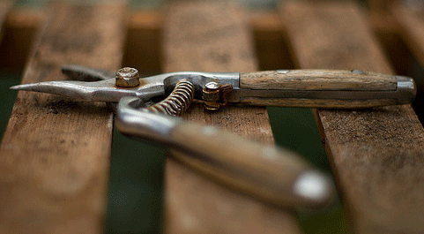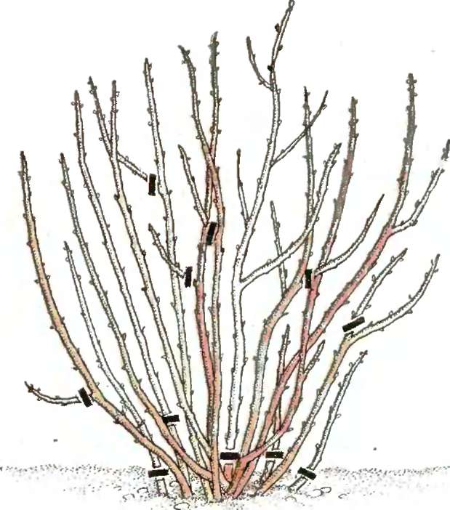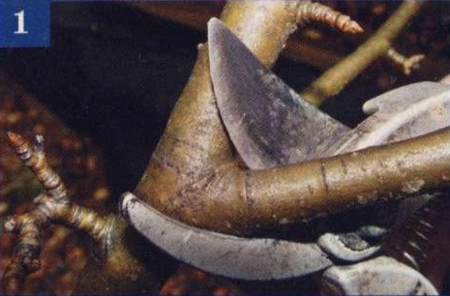

Обрезка смородины
Обрезку смородины проводят в период покоя поздней осенью или ранней весной. Срезы диаметром свыше 8 мм желательно замазать варом.
- 1. Обрежьте ветви, которые растут слишком далеко или слишком низко или пересекаются с другими, мешая их росту.
- 2. Постарайтесь не повредить коротенькие, 2-3 см веточки с почками, весной из них распустятся цветочные кисти.
- 3. Нежелательные боковые побеги укоротите до 5-7,5 см. Обрезайте сильные побеги на почку, направленную наружу куста.
- 4. Укоротите приблизительно наполовину молодые побеги на основных ветках. Обрезайте побеги на почку, направленную вверх и наружу куста.
- подготовка места и разметка участка для питомника.
- высадка посадочного материала в подготовленный питомник.
4. Текущий инструктаж:
- Проверка организации работы.
- Слежение за соблюдение правил ТБ.
- Проверка правильности выполняемого задания.
5. Заключительный инструктаж:
- Основные задачи при обработке плодовых кустарников.
- Подведение итогов проделанной работы.
6. Проверка правильности выполненного задания
7. Комментирование проделанной работы.
8. Уборка территории.

9. Домашнее задание: обработать кусты смородины дома в саду.

